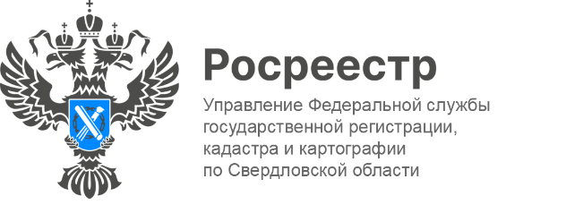

ПРЕСС-РЕЛИЗ

Лекция Российского общества «Знание» прошла в региональном Росреестре
Сотрудники Управления Росреестра по Свердловской области с большим интересом посетили экспертную лекцию на тему «Искусство делового общения». Ее провела Мария Ворошилова — спикер Российского общества «Знание», доцент Уральского Федерального Университета имени Первого президента РФ Б.Н. Ельцина.
Лектор рассказала слушателям о ключевых моделях принципов, которые лежат в основе делового общения: целесообразность – оптимизм; человекоцентрочность – конфиденциальность; субординация – паритетность; экономия ресурсов и доступности; эстетичность и грамотность.
«Деловое общение — это способ коммуникации людей в процессе их трудовой деятельности. Участники такого общения должны соблюдать определенные нормы и правила, которые помогают поддерживать хорошие взаимоотношения. На своих лекциях я делюсь не только основами делового общения, но и тем, как сразу применять полученные знания в работе», — отметила Мария Ворошилова.
Управление уделяет особое внимание образовательным программам, которые включают в себя практические занятия.
«Такие мероприятия всегда вызывают у наших сотрудников неподдельный интерес. Они помогают нам совершенствовать профессиональные навыки и расширять свои знания в самых разных сферах. Мастер-классы – это прекрасная форма обучения, которая позволяет быстро освоить новую информацию и сразу же применять её на практике. Благодарим лектора за увлекательный доклад!» — сказала заместитель руководителя Управления Ирина Семкина.

Талицкий отдел Управления Росреестра по Свердловской области

